Documentație Tehnică
Sistem Management Producție Filme
Arhitectura Model-View-Presenter (MVP)

DABISTE IOANA-ELIZA

Grupa: 30236

1. Introducere și Scop

Enunțul problemei(problema 17)
Proiectul constă în dezvoltarea unei aplicații desktop destinată caselor de producție cinematografică, pentru administrarea centralizată a filmelor și a persoanelor implicate în realizarea acestora. Aplicația permite gestionarea completă a actorilor, regizorilor și scenariștilor (adăugare, modificare, ștergere, vizualizare), precum și administrarea filmelor cu toate datele asociate: titlu, an de realizare, tip, categorie, distribuție, imagini și descriere. Suplimentar, softul oferă funcționalități de sortare, filtrare după multiple criterii (tip film, categorie, an) și căutarea filmelor după actor.

Această documentație descrie arhitectura și implementarea aplicației desktop pentru managementul producțiilor cinematografice, după aplicarea unui ciclu de refactorizare care a redus duplicarea codului cu aproximativ 44%.

1.1 Tehnologii Utilizate
Tehnologie | Versiune/Detaliu | Rol
Java SE | 11+ | Limbaj principal de implementare
Swing (javax.swing) | Built-in JDK | Framework GUI pentru interfața grafică
JDBC | Built-in JDK | Conectivitate bază de date
MySQL | 8.x | Sistem de gestiune baze de date relaționale
MySQL Connector/J | 8.x | Driver JDBC pentru MySQL
UUID | java.util | Generare identificatori unici pentru entități
IntelliJ |  | mediu de dezvoltare integrat (IDE)
Generics Java | Java 5+ | Clase generice pentru eliminarea duplicării

1.2 Motivul alegerii limbajului Java
Java a fost ales ca limbaj de implementare din mai multe motive.
În primul rând, ecosistemul Java oferă suport nativ pentru construirea interfețelor grafice desktop prin biblioteca Swing, care permite crearea de ferestre, tabele, dialoguri și controale complexe fără dependențe externe.
În al doilea rând, integrarea cu baze de date relaționale este standardizată prin JDBC, oferind un mecanism uniform și bine documentat de executare a interogărilor SQL. Java este un limbaj puternic tipizat, ceea ce reduce erorile la compilare și facilitează mentenanța codului pe termen lung.
Nu în ultimul rând, suportul pentru programare orientată pe obiect și pentru generics a permis implementarea unei arhitecturi MVP curate, cu ierarhii de clase reutilizabile care reduc duplicarea codului.

2. Arhitectura Model-View-Presenter (MVP)

Aplicația urmează pattern-ul arhitectural Model-View-Presenter (MVP), o variantă evoluată a MVC, adaptată în mod special pentru aplicații desktop cu interfețe grafice Swing.

2.1 De ce MVP și nu MVC sau MVVM?
Criteriu | MVC | MVP | MVVM
Cuplaj View-Model | Direct | Indirect (prin Presenter) | Indirect (prin binding)
Testabilitate | Medie | Ridicată | Ridicată
Potrivire Swing | Slabă | Excelentă | Slabă (fără data binding)
Complexitate | Mică | Medie | Mare
Separare responsabilități | Parțială | Completă | Completă

Swing nu are un sistem nativ de data binding, ceea ce face MVVM nepractică. MVP rezolvă elegant cuplajul: Presenter-ul mediază complet comunicarea, iar View-ul nu știe nimic despre Model.

2.2 Structura Straturilor (după refactorizare)
Strat | Clase / Pachete | Responsabilitate
Model — entități | Persoana (abstract), Actor, Regizor, Scenarist, Film, TipFilm, CategorieFilm | Structura datelor, validare de bază
Model — repository | PersonaRepository<T> (abstract), ActorRepository, RegizorRepository, ScenaristRepository, FilmRepository | Persistență, SQL, tranzacții
Model — config | DatabaseConfig, DatabaseManager | Configurare și inițializare conexiune DB
Presenter | PersonaPresenter<T,R> (abstract), ActorPresenter, RegizorPresenter, ScenaristPresenter, FilmPresenter, MainPresenter | Logica de prezentare, coordonare Model ↔ View
View | MainView, FilmView, ActorView, RegizorView, ScenaristView, FilmDetailsDialog | Interfața grafică Swing

2.3 Fluxul de Date
Utilizator → View → Presenter → Repository → DB
DB → Repository → Presenter → View → Utilizator
View-ul nu execută niciodată SQL. Repository-ul nu știe nimic despre Swing. Presenter-ul nu construiește widget-uri și nu scrie interogări.

3. Stratul Model

3.1 Ierarhia Entităților — clasa Persoana
Înainte de refactorizare, clasele Actor, Regizor și Scenarist erau identice structural (87 linii fiecare). Refactorizarea introduce clasa abstractă Persoana care elimină această duplicare.

Clasă | Extinde | Câmpuri proprii | Linii de cod
Persoana (abstract) | — | id, nume, prenume, anNastere, nationalitate + toți getterii/setterii, getNumeComplet(), equals(), hashCode() | 63
Actor | Persoana | — | 13
Regizor | Persoana | — | 13
Scenarist | Persoana | — | 13

Persoana este declarată abstract pentru că nu există niciodată o instanță de tip generic "Persoana" în domeniu — există doar actori, regizori și scenariști. Aceasta previne instanțierea greșită.
Câmpurile din clasa de bază sunt private (nu protected) — subclasele accesează datele exclusiv prin getterii/setterii moșteniți, respectând encapsularea.

3.2 Clasa Film
Film rămâne nemodificată — nu face parte din ierarhia Persoana și are o structură proprie cu relații many-to-many. Câmpurile cheie:
- id, titlu, anRealizare, tipFilm (enum), categorieFilm (enum)
- regizorId, scenaristId — referințe prin ID, nu prin obiecte (reflectă modelul relațional)
- actorIds (List<String>) — relație many-to-many cu actorii
- caiImagini (List<String>) — maxim 3 imagini, restricție impusă prin adaugaImagine()

3.3 Enumerările TipFilm și CategorieFilm
Rămân nemodificate. Folosesc un câmp displayName pentru reprezentarea localizată în UI, în timp ce .name() este folosit pentru stocarea în DB și valueOf() pentru citire.

4. Stratul Repository

4.1 PersonaRepository<T> — Repository Generic
Clasa abstractă generică PersonaRepository<T extends Persoana> conține tot CRUD-ul comun pentru entitățile de tip persoană, eliminând codul duplicat din cele trei repository-uri originale.

Metodă | SQL executat | Observații
adauga(T) | INSERT INTO {table} ... | Câmpurile sunt comune tuturor persoanelor
actualizeaza(T) | UPDATE {table} SET ... WHERE id=? | Idem
sterge(String id) | DELETE FROM {table} WHERE id=? | Idem
getAll() | SELECT * FROM {table} ORDER BY nume, prenume | Sortare comună
getById(String id) | SELECT * FROM {table} WHERE id=? | Returnează null dacă nu găsește
mapPersoana(rs, T) | — | Helper protected: populează câmpurile comune din ResultSet

Tabela țintă este injectată prin constructor (super(connection, "actori")), astfel că același cod SQL generic funcționează pentru toate cele trei tabele fără nicio duplicare.

Subclasele implementează două metode abstracte:
- map(ResultSet rs) — construiește instanța concretă (Actor/Regizor/Scenarist) din ResultSet, apelând mapPersoana().
- createInstance() — factory method care returnează o instanță goală de tipul corect.

4.2 Repository-urile Concrete
Clasă | Tabel DB | Metodă map() | Linii de cod
ActorRepository | actori | new Actor() + mapPersoana() | 26
RegizorRepository | regizori | new Regizor() + mapPersoana() | 26
ScenaristRepository | scenaristi | new Scenarist() + mapPersoana() | 26

4.3 FilmRepository
Rămâne nemodificat — gestionează tabele proprii (filme, filme_actori, filme_imagini) cu logică specifică (tranzacții, batch inserts, JOIN-uri). Nu face parte din ierarhia PersonaRepository.
Metode specializate păstrate: getFilmeSortateDeupaTip(), filtreazaFilme() cu query dinamic, cautaFilmeCuActor() cu JOIN.

5. Stratul Presenter

5.1 PersonaPresenter<T, R> — Presenter Generic
Analog cu PersonaRepository, clasa abstractă generică PersonaPresenter<T extends Persoana, R extends PersonaRepository<T>> conține logica de prezentare comună pentru toate entitățile de tip persoană.

Metodă | Acțiune | Observații
adauga(nume, prenume, an, nat.) | Apelează createInstance() apoi repository.adauga() | Template Method pattern
actualizeaza(id, ...) | getById() → setteri → repository.actualizeaza() | Null-safe
sterge(String id) | repository.sterge(id) | Delegare directă
getAll() | repository.getAll() | Delegare directă
getById(String id) | repository.getById(id) | Delegare directă
createInstance() (abstract) | — | Subclasele returnează new Actor(...) / new Regizor(...) etc.

Se aplică implicit pattern-ul Template Method: adauga() definește scheletul algoritmului (creare + persistare), iar subclasele personalizează doar pasul de creare a instanței.

5.2 Presenter-ele Concrete
Clasă | Tip generic T | Tip generic R | createInstance() | Linii de cod
ActorPresenter | Actor | ActorRepository | new Actor(n, p, an, nat) | 16
RegizorPresenter | Regizor | RegizorRepository | new Regizor(n, p, an, nat) | 16
ScenaristPresenter | Scenarist | ScenaristRepository | new Scenarist(n, p, an, nat) | 16

5.3 FilmPresenter — Modificări după Refactorizare
FilmPresenter primește în continuare toate 4 repository-urile în constructor. Singurele modificări sunt în secțiunile de acces la date pentru actori și regizori, care acum folosesc metodele unificate din PersonaRepository:

Înainte de refactorizare | După refactorizare
actorRepository.getActorById(id) | actorRepository.getById(id)
actorRepository.getActori() | actorRepository.getAll()
regizorRepository.getRegizorById(id) | regizorRepository.getById(id)
regizorRepository.getRegizori() | regizorRepository.getAll()
scenaristRepository.getById(id) | scenaristRepository.getById(id) — neschimbat
scenaristRepository.getAll() | scenaristRepository.getAll() — neschimbat

Logica de business pentru filme (adaugaFilm, actualizeazaFilm, filtrare, sortare) rămâne complet nemodificată.

5.4 MainPresenter — Modificări după Refactorizare
MainPresenter delegă operațiile CRUD pentru persoane către sub-presenter-ele specializate. Metodele delegate sunt acum aliniate cu noua convenție:

Metodă MainPresenter | Delegare actuală
adaugaActor() | actorPresenter.adauga()
actualizeazaActor() | actorPresenter.actualizeaza()
stergeActor() | actorPresenter.sterge()
getActori() | actorPresenter.getAll()
getActorById() | actorPresenter.getById()
... (identic pentru Regizor și Scenarist)

API-ul public al MainPresenter rămâne identic față de versiunea anterioară — View-urile nu necesită nicio modificare.

6. Principiile SOLID — Impact al Refactorizării

Refactorizarea îmbunătățește respectarea mai multor principii SOLID. Prezentăm starea înainte și după pentru fiecare principiu.

6.1 S — Single Responsibility Principle
Status: Respectat complet — îmbunătățit prin refactorizare.
- Persoana: responsabilitate exclusivă de date pentru o persoană generică.
- Actor/Regizor/Scenarist: responsabilitate de a reprezenta tipul specific (pot adăuga câmpuri proprii în viitor fără a afecta celelalte).
- PersonaRepository<T>: responsabilitate exclusivă de CRUD generic pentru persoane.
- PersonaPresenter<T,R>: responsabilitate exclusivă de logică de prezentare generică.
- Fiecare clasă concretă (ActorRepository, ActorPresenter) are o singură responsabilitate: adaptarea genericului la tipul concret.

6.2 O — Open/Closed Principle
Status: Îmbunătățit semnificativ prin refactorizare.
- Adăugarea unui nou tip de persoană (ex: Producator) se face prin: (1) clasă model care extinde Persoana, (2) repository care extinde PersonaRepository, (3) presenter care extinde PersonaPresenter — fără a modifica nicio clasă existentă.
- PersonaRepository folosește tableName injectat în constructor, deci suportă noi tabele fără modificări.
- Limitare rămasă: repository-urile nu implementează interfețe formale, ceea ce limitează substituirea implementărilor.

6.3 L — Liskov Substitution Principle
Status: Respectat corect prin ierarhia introdusă.
- Oriunde este așteptat un PersonaRepository<Actor>, un ActorRepository poate fi substituit fără surprize — metodele generice funcționează identic.
- Oriunde este așteptat un Persoana, un Actor/Regizor/Scenarist poate fi substituit — getNumeComplet(), equals(), toString() funcționează corect pentru toate.
- Subclasele nu restrâng și nu modifică comportamentul clasei de bază.

6.4 I — Interface Segregation Principle
Status: Respectat prin granularitatea presenter-elor.
- ActorView primește ActorPresenter — are acces doar la adauga/actualizeaza/sterge/getAll/getById pentru actori.
- FilmView primește FilmPresenter — are acces la operații pentru filme + date de referință (getActori, getRegizori etc.).
- Niciun View nu este forțat să depindă de metode irelevante.
- Recomandare rămasă: definirea de interfețe formale (IPersonaPresenter<T>) ar formaliza această segregare.

6.5 D — Dependency Inversion Principle
Status: Respectat prin injecție de dependință — parțial îmbunătățit.
- PersonaRepository primește Connection prin constructor — nu o creează intern.
- PersonaPresenter primește repository-ul prin constructor — nu îl instanțiază intern.
- Clasele generice adaugă un nivel de abstractizare față de versiunea anterioară: ActorPresenter depinde de PersonaRepository<Actor>, nu direct de ActorRepository concret.
- Limitare rămasă: fără interfețe formale, înlocuirea completă a implementărilor (ex: stocare în JSON în loc de MySQL) necesită modificarea presenter-elor.

Principiu | Status înainte | Status după refactorizare
SRP | Respectat | Respectat — ierarhii cu responsabilități și mai clare
OCP | Parțial | Îmbunătățit — extindere fără modificare prin ierarhii generice
LSP | Respectat (unde aplicabil) | Respectat — ierarhie Persoana corect implementată
ISP | Parțial | Neschimbat — granularitate bună, fără interfețe formale
DIP | Parțial | Ușor îmbunătățit — nivel de abstractizare adăugat prin generics

7. Schema Bazei de Date

Schema bazei de date rămâne nemodificată prin refactorizare — schimbările sunt exclusiv la nivelul codului Java. Baza de date filmmanagement conține 6 tabele relaționale.

Tabel | Câmpuri principale | Relații
actori | id (PK, VARCHAR 36), nume, prenume, an_nastere, nationalitate | —
regizori | id (PK, VARCHAR 36), nume, prenume, an_nastere, nationalitate | —
scenaristi | id (PK, VARCHAR 36), nume, prenume, an_nastere, nationalitate | —
filme | id (PK), titlu, an_realizare, tip_film, categorie_film, regizor_id (FK), scenarist_id (FK), descriere | FK → regizori, scenaristi
filme_actori | film_id (FK), actor_id (FK) | Junction table many-to-many
filme_imagini | film_id (FK), cale_imagine | One-to-many cu filme

8. Descrierea diagramelor UML

Diagrama de clase prezintă structura statică a aplicației organizată în trei straturi conform pattern-ului MVP. Stratul Model conține clasa abstractă Persoana (cu atributele comune id, nume, prenume, anNastere, nationalitate), din care derivează clasele concrete Actor, Regizor și Scenarist, precum și clasa Film cu relații de asociere către celelalte entități prin identificatori. Stratul Repository ilustrează clasa generică abstractă PersonaRepository<T> cu operațiile CRUD comune, specializată de ActorRepository, RegizorRepository și ScenaristRepository, alături de FilmRepository independent. Stratul Presenter urmează același tipar prin PersonaPresenter<T,R> și subclasele sale, plus FilmPresenter și MainPresenter ca agregator central. 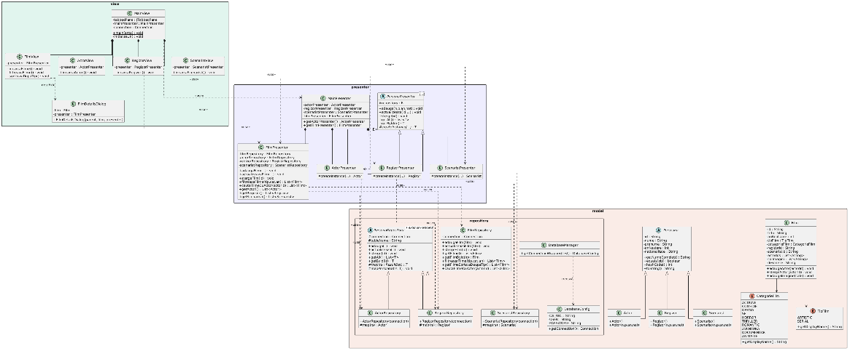

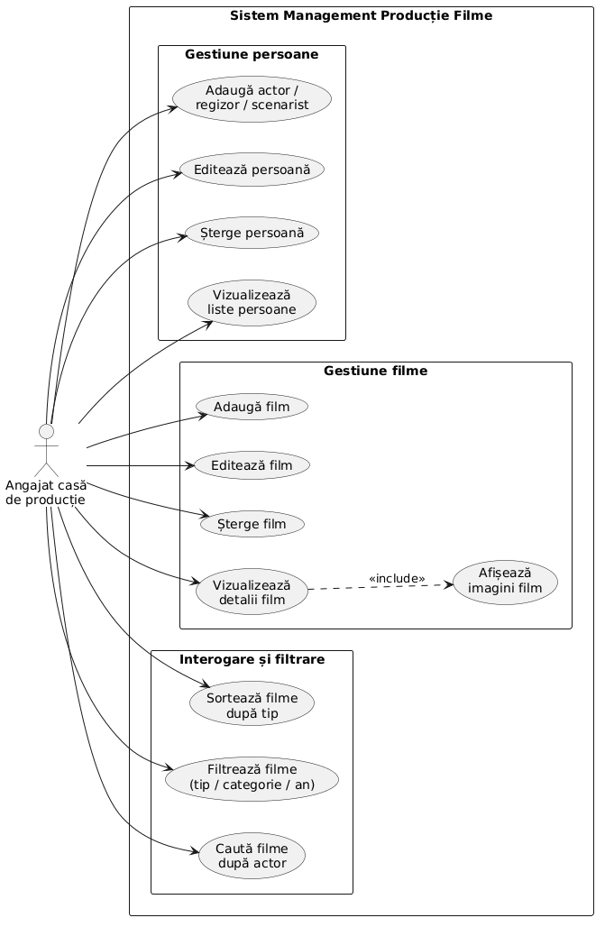
Diagrama de cazuri de utilizare ilustrează interacțiunea dintre utilizator (angajatul casei de producție) și sistem. Actorul principal poate gestiona persoane (adăugare, editare, ștergere, vizualizare pentru fiecare tip), poate gestiona filme (adăugare cu imagini și distribuție, editare, ștergere), poate vizualiza lista filmelor sortată după tip cu detalii complete, poate filtra filmele după tip, categorie și an, și poate căuta filmele unui actor.

Descrierea Diagramei Entitate-Relație

Baza de date a aplicației este structurată în șase tabele relaționale care modelează domeniul gestionării producțiilor cinematografice. Toate cheile primare sunt de tip VARCHAR(36) și stochează UUID-uri generate în aplicația Java, nu auto-increment-uri MySQL — o decizie care garantează unicitatea globală și independența față de starea bazei de date.

Entitățile principale

Tabelele ACTORI, REGIZORI și SCENARISTI au structuri identice: câmpurile id (cheie primară), nume, prenume, an_nastere și nationalitate. Această uniformitate reflectă direct ierarhia de clase din cod, unde toate trei extind clasa abstractă Persoana. Deși structural identice, sunt tabele separate deoarece fiecare entitate are un rol distinct în domeniu și poate evolua independent în versiuni viitoare.

Tabela FILME este entitatea centrală a schemei. Pe lângă datele descriptive (titlu, an_realizare, descriere), conține două câmpuri enum stocate ca VARCHAR: tip_film (valorile ARTISTIC sau SERIAL) și categorie_film (una din cele 10 categorii definite în aplicație). Relațiile cu regizorul și scenaristul sunt modelate prin cheile externe regizor_id și scenarist_id, care referențiază câmpul id din tabelele REGIZORI, respectiv SCENARISTI.

Tabelele de joncțiune

Relația dintre filme și actori este de tip many-to-many — un film poate avea mai mulți actori, iar un actor poate juca în mai multe filme. Aceasta este rezolvată prin tabela intermediară FILME_ACTORI, care conține perechile (film_id, actor_id), ambele chei externe. Nu există o cheie primară surogatică — cheia primară compusă formată din cele două FK-uri este suficientă pentru a garanta unicitatea asocierii.

Tabela FILME_IMAGINI modelează o relație one-to-many între un film și imaginile sale — un film poate avea între 1 și 3 imagini (restricție impusă în logica aplicației Java, nu prin constrângere SQL). Fiecare înregistrare conține film_id ca cheie externă și cale_imagine ca string cu calea absolută a fișierului pe disc.

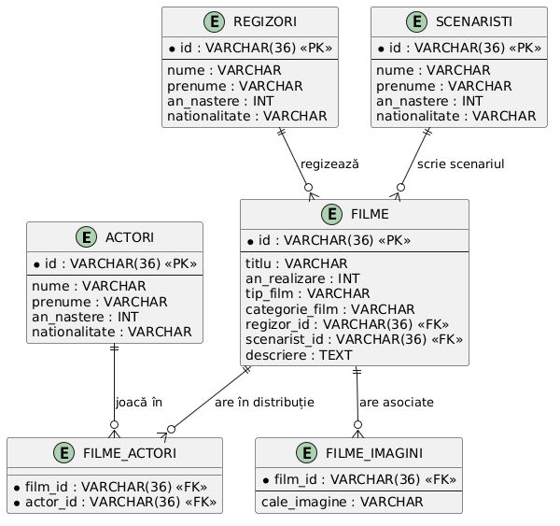

9. Decizii de Design și Justificări

9.1 Persoana abstractă vs. interfață
S-a ales clasă abstractă în loc de interfață din două motive: câmpurile (id, nume etc.) și implementările complete (equals, hashCode, toString) nu pot fi moștenite dintr-o interfață. O interfață ar fi forțat reimplementarea acestora în fiecare subclasă, anulând câștigul refactorizării.

9.2 Câmpuri private vs. protected în Persoana
Câmpurile din Persoana sunt private, nu protected. Subclasele accesează datele exclusiv prin getterii moșteniți. Aceasta respectă encapsularea: dacă reprezentarea internă se schimbă (ex: nume complet stocat ca un singur câmp), subclasele nu sunt afectate.

9.3 PersonaRepository generic vs. interfață comună
S-a ales o clasă abstractă generică (PersonaRepository<T>) față de o interfață, deoarece există implementări concrete comune (SQL-ul pentru adauga/sterge/getAll este identic pentru toate tabelele de persoane). O interfață ar fi forțat reimplementarea acestor metode în fiecare repository.

9.4 Naming convention unificat
După refactorizare, toate metodele CRUD folosesc aceleași nume: adauga, actualizeaza, sterge, getAll, getById. Înaintea refactorizării, ScenaristRepository folosea deja această convenție, în timp ce celelalte foloseau nume specifice (adaugaActor, getActori etc.). Unificarea elimină surprizele pentru noi dezvoltatori.

9.5 UUID vs. Auto-increment
Se menține alegerea UUID-urilor generate în Java. Avantaje: portabilitate la migrări de date, independență față de starea DB, unicitate globală pentru arhitecturi distribuite viitoare. Dezavantaj acceptat: string VARCHAR(36) ocupă mai mult spațiu decât INTEGER.

9.6 O singură conexiune la baza de date
Aplicația desktop single-user folosește o singură conexiune JDBC partajată între toate repository-urile. Aceasta este injectată prin constructor și închisă explicit la windowClosing în MainView. Pentru scenarii multi-utilizator, connection pooling (ex: HikariCP) ar fi mai potrivit.

10. Concluzie

Refactorizarea aplicației de management al producțiilor cinematografice a adus o reducere de 44% a liniilor de cod în fișierele afectate, prin introducerea a trei ierarhii de clase generice: Persoana (model), PersonaRepository<T> (repository) și PersonaPresenter<T,R> (presenter).

Arhitectura MVP rămâne nemodificată — separarea clară între Model, Presenter și View este păstrată și consolidată. API-ul public al MainPresenter rămâne identic, ceea ce înseamnă că View-urile nu necesită nicio modificare.

Principalul câștig tehnic, dincolo de reducerea cantitativă, este eliminarea inconsistenței de naming convention și crearea unui pattern uniform pe care orice nou dezvoltator îl poate urma imediat: pentru a adăuga un nou tip de entitate simplă (ex: Producator), pașii sunt identici și previzibili — extinde Persoana, PersonaRepository, PersonaPresenter.

